CIERRE DEL PROYECTO

- GESTIÓN DE TURNOS -

Habiendo terminado las revisiones y pruebas de calidad para asegurarse de que todas las funcionalidades y requisitos estén correctamente implementados, y aun así teniendo la aprobación del cliente, podemos darle cierre al proyecto.

ALCANCE DEL PRODUCTO:

El proyecto de software de Gestión de Turnos para el Dr. Amado alcanzó su fase de cierre con éxito. El alcance del producto abarcó la creación de un software que optimiza el sistema de gestión de turnos en su consultorio médico. Se implementaron funcionalidades clave, como la asignación y seguimiento de turnos, como así también de obras sociales y clientes, un usuario y contraseña para mantener los datos seguros, una interfaz intuitiva para el usuario y personalización de la agenda. Este cierre asegura que el Dr. Amado cuente con una herramienta eficiente y adaptada a sus necesidades, mejorando la eficacia de su práctica médica, de su secretaria y la satisfacción de sus pacientes.

FASE DE IMPLEMENTACIÓN:

Durante la fase de implementación del proyecto de software de Gestión de Turnos para el Dr. Amado, se empleó un sistema colaborativo y con herramientas necesarias para realizar exitosamente cada fase del proyecto. Las reuniones se llevaron a cabo a través de la plataforma Discord, proporcionando un espacio virtual donde como equipo, hemos podido discutir avances, desafíos y soluciones de manera efectiva.

La construcción del sistema se desarrolló en NetBeans, aprovechando sus capacidades tanto en la interfaz como en el código. El proyecto se desarrolló en el lenguaje Java, ya que era comprendido por todos los integrantes del equipo.

La colaboración y el seguimiento del progreso se facilitaron mediante el uso de Git y GitHub. Esta plataforma nos permitió a los integrantes del equipo compartir y gestionar el código fuente, realizar seguimiento de problemas y coordinar las actualizaciones, como también trabajar en el proyecto de manera independiente.

Mantener una comunicación con el Dr. Amado fue clave. Entender sus necesidades y expectativas permitió ajustar el producto a medida que avanzaba el proyecto.

La utilización de estas herramientas no solo mejoró la trazabilidad del código, sino que también permitió una integración continua para mantener al día el proyecto con las últimas mejoras y correcciones.

Link Repositorio: https://github.com/TomasCerdeyra/GestorDeTurnos

PRUEBAS REALIZADAS: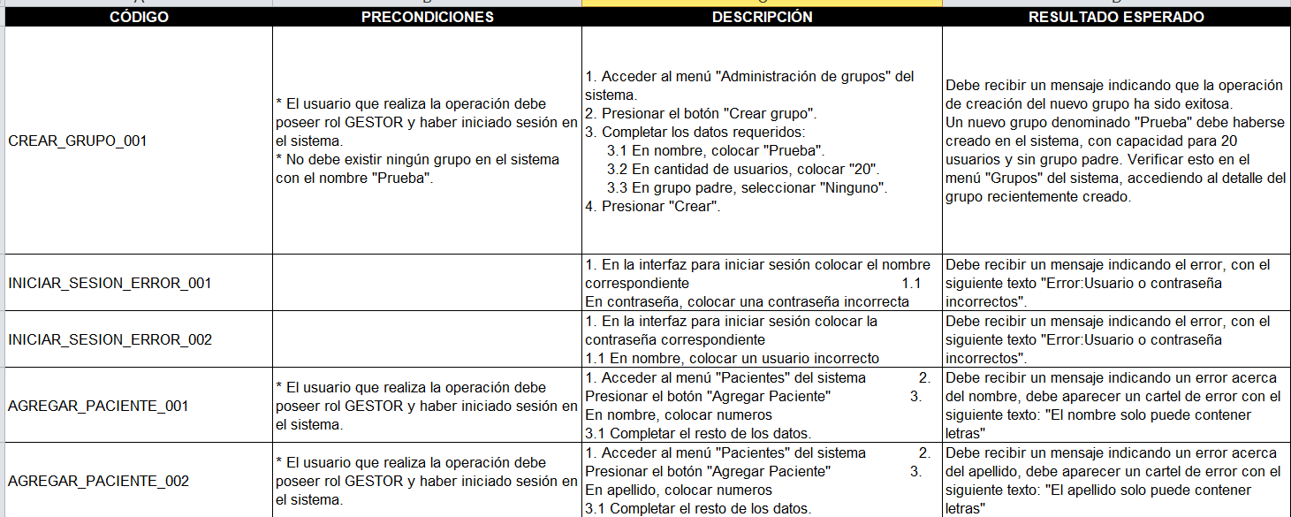

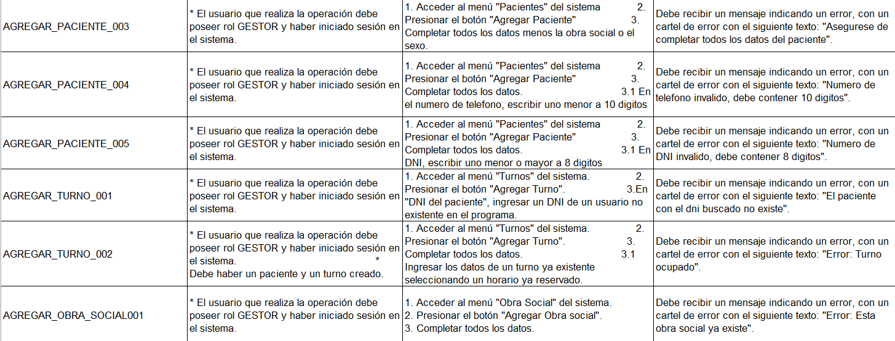

REFLEXIÓN GRUPAL:

A medida que concluimos el proyecto de desarrollo del Sistema de Gestión de Turnos para el consultorio del Dr. Amado, es momento de reflexionar sobre lo aprendido a lo largo de esta experiencia colaborativa.

Como grupo, dentro de Ingeniería de Software II hemos aprendimos muchas cosas que son necesarias a la hora de realizar un proyecto en software y estamos muy contentos ya que todas las fases del proyecto han sido muy realistas, destacamos el buen trabajo realizado por parte de los docentes, dando lugar a cometer errores claves que son muy comunes a la hora de llevar a cabo un proyecto de software.

Estamos muy contentos por el resultado obtenido, durante el proceso, hemos establecido una buena comunicación entre los integrantes del equipo, realizamos un trabajo con ganas y entusiasmo, a pesar de no tener algunos de los conocimientos necesarios, pudimos aprender, compartir conocimientos y salir adelante, muy buena experiencia.